Se realiza la siguiente configuración:

- Se crea el tipo de ausencia 11 Reingreso Sueldo como muestra la imagen
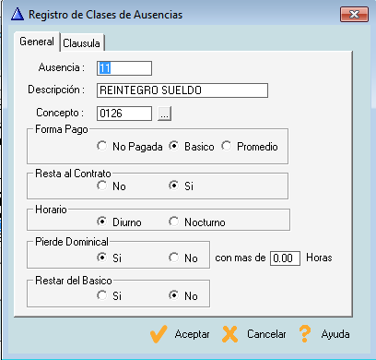
- Se crea el tipo de ausencia 12 Reintegro Incapacidad

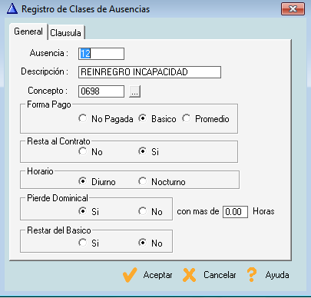
- En la agrupación de conceptos AUSE y se agregó los conceptos 0126 Reintegro Sueldo y 0698 Reintegro Incapacidad con signo negativo

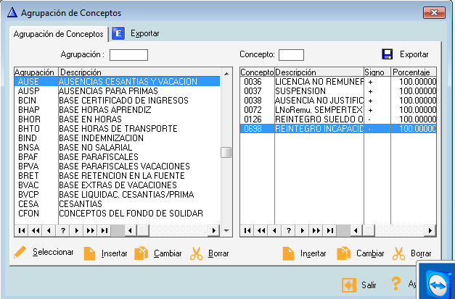

- Se debe registrar la ausencia 11 o 12 según sea el caso para que al realizar prestaciones sociales descuente estas novedades en el cálculo de la ausencia.
Nota:
Estos conceptos no afectan novedades de seguridad social por esta razón no se configura casos de seguridad social, pero estos conceptos debe hacer base en la agrupación IBCL y HEXT porque es un adicional y se debe tener en cuenta en el descuento y pago.

